**Algorithms**

**Midterm Assignment**

**Report**

알고리즘 03분반

소프트웨어학부

20202475 이동훈

Contents

1. Program Codes

2. Implementation

1) Decreasing Array

2) Random Array

3. Result Table

1. Program Codes

|  |  |
| --- | --- |
| setting | setting_random |
|  |  |
| bubble sort | insertion sort |
|  |  |
| combine – merge sort function | |
|  | |

|  |
| --- |
| merge sort |
|  |
| partition – quick sort function |
|  |

|  |
| --- |
| quick sort |
|  |
| radix sort |
|  |

|  |
| --- |
| bucket sort |
|  |
| print function |
|  |

|  |
| --- |
| execute function |
|  |
|  |
| main function |
|  |

2. Implementation

1) Decreasing Array

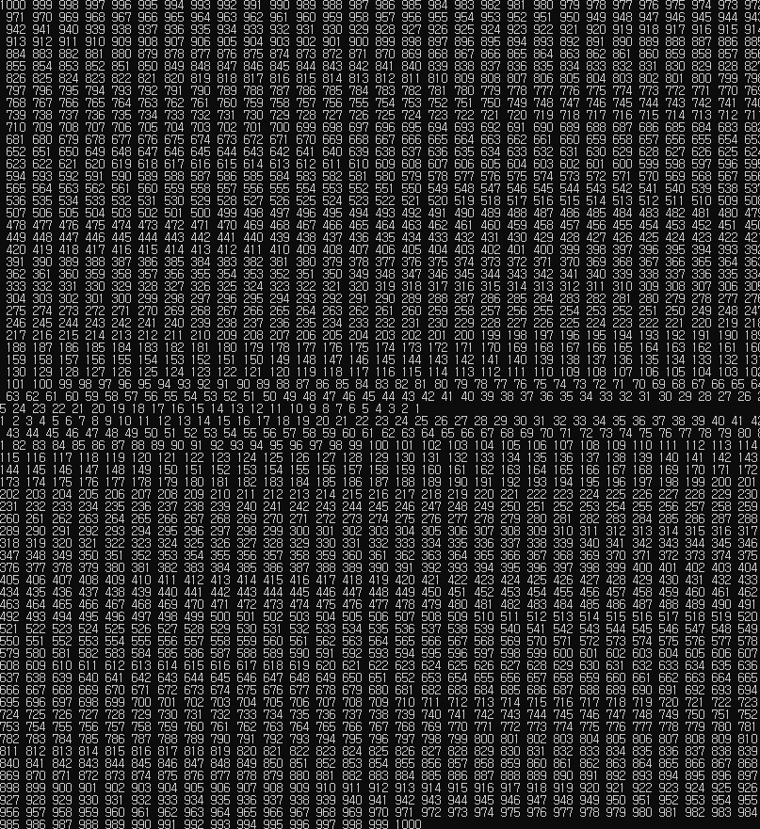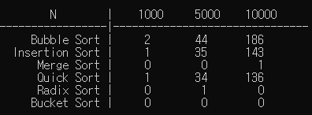

2) Random Array

(1) N = 1000

① Bubble Sort

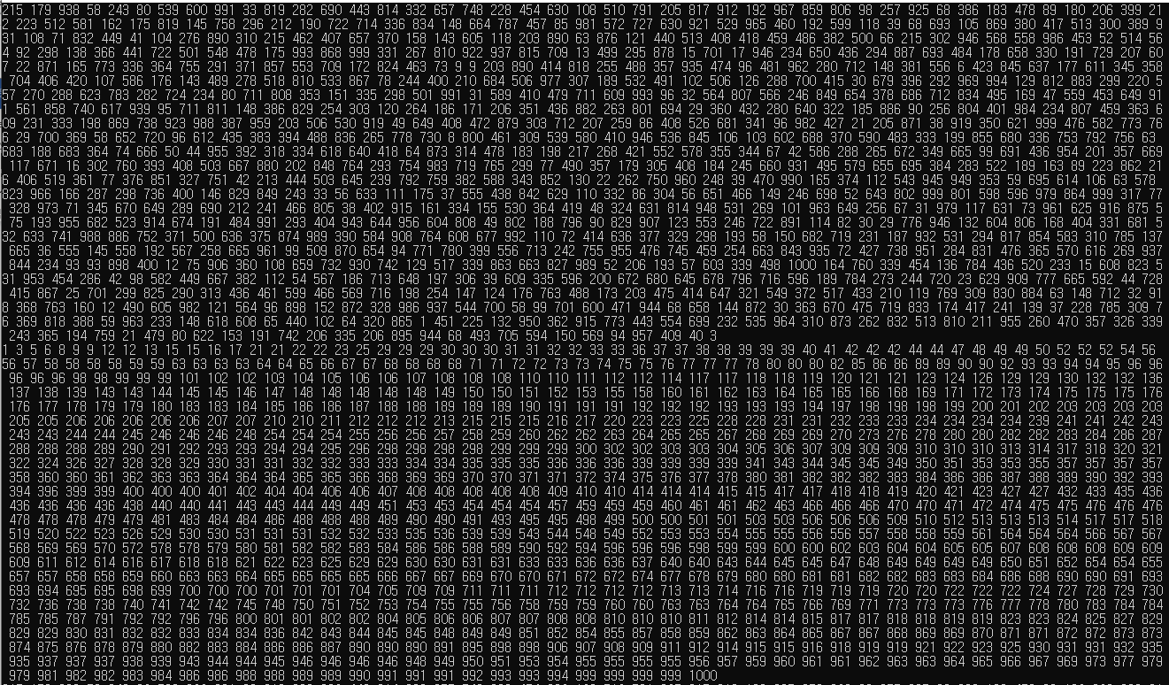

② Insertion Sort

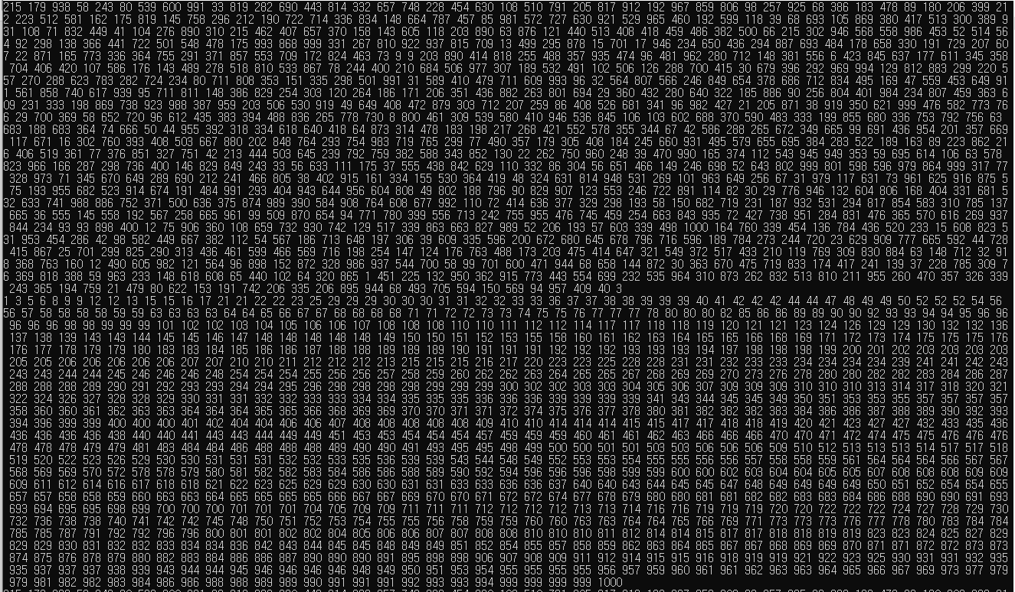

③ Merge Sort

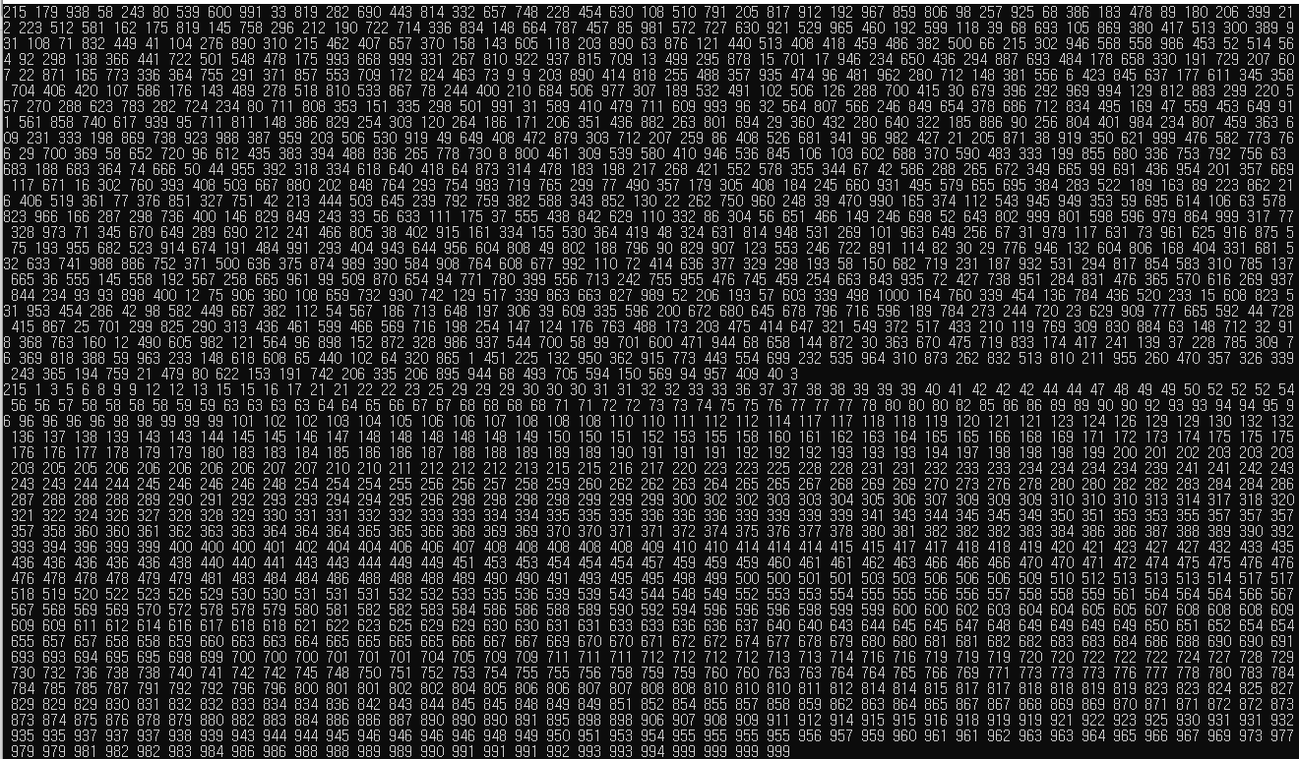

④ Quick Sort

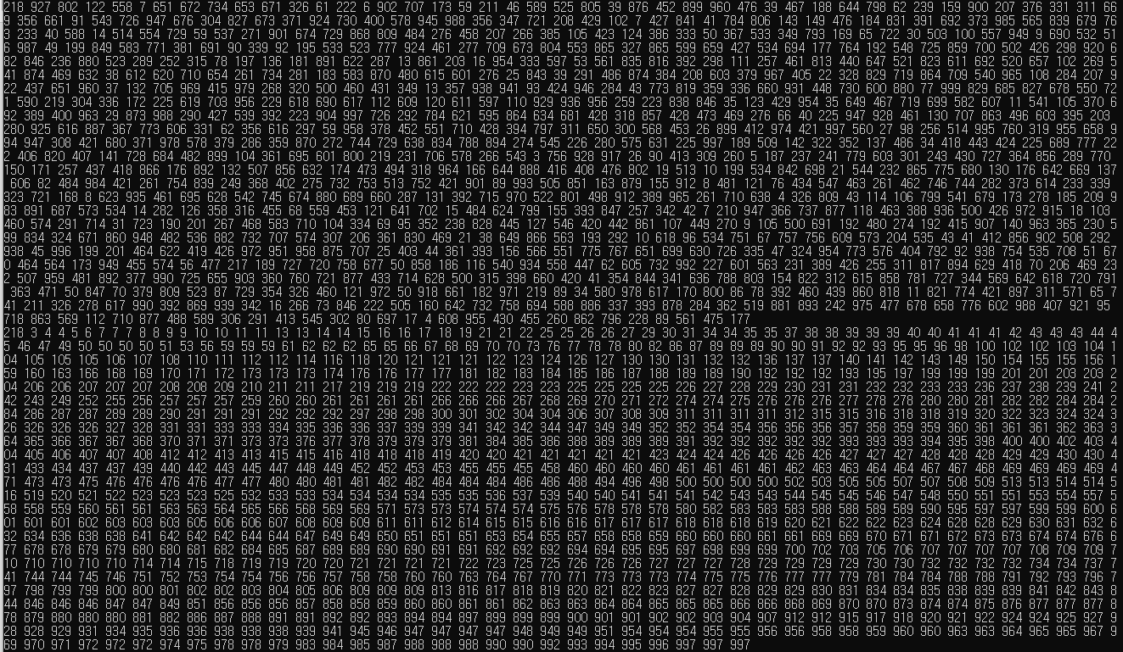

⑤ Radix Sort

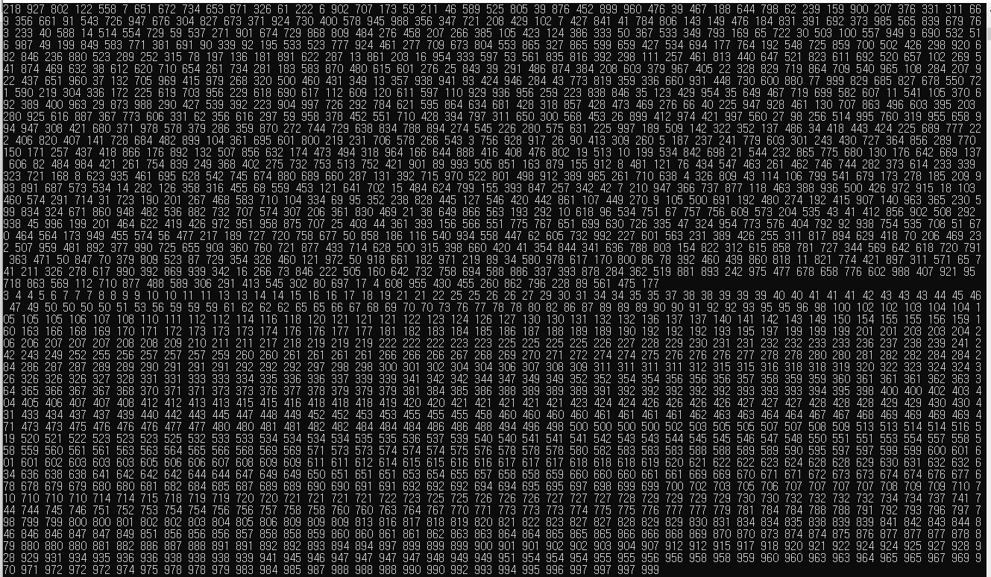

⑥ Bucket Sort

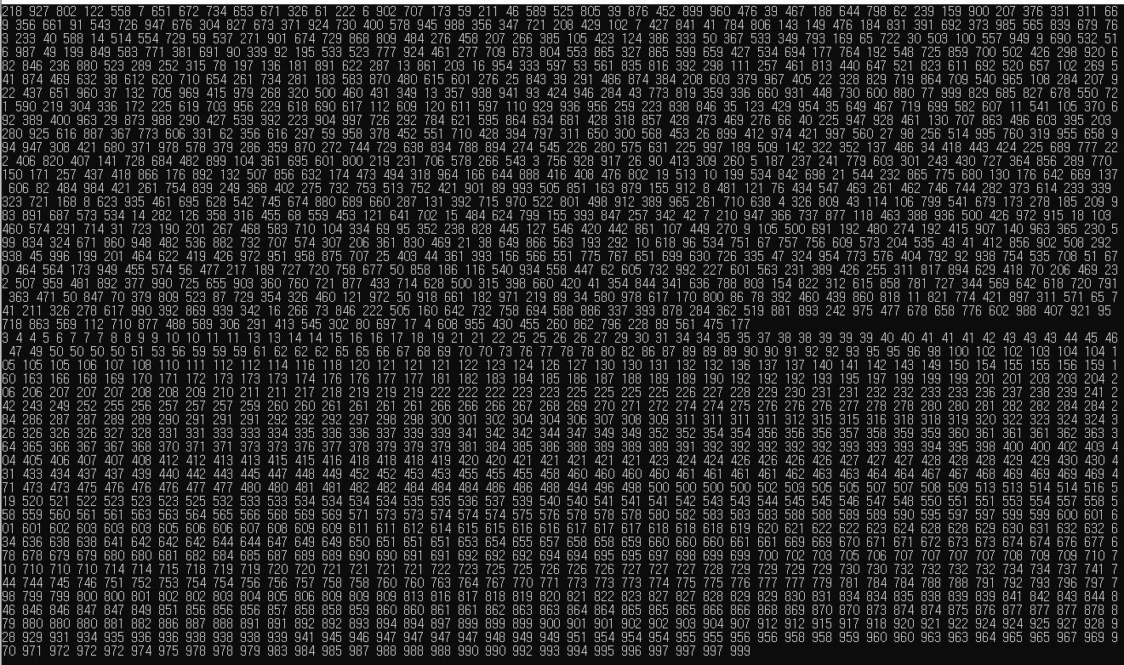

(2) N = 5000

① Bubble Sort

② Insertion Sort

③ Merge Sort

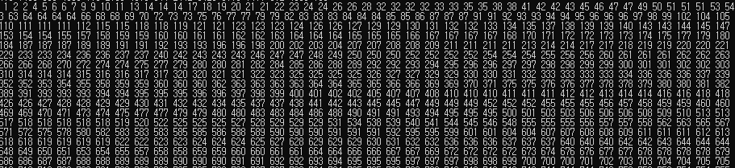

④ Quick Sort

⑤ Radix Sort

⑥ Bucket Sort

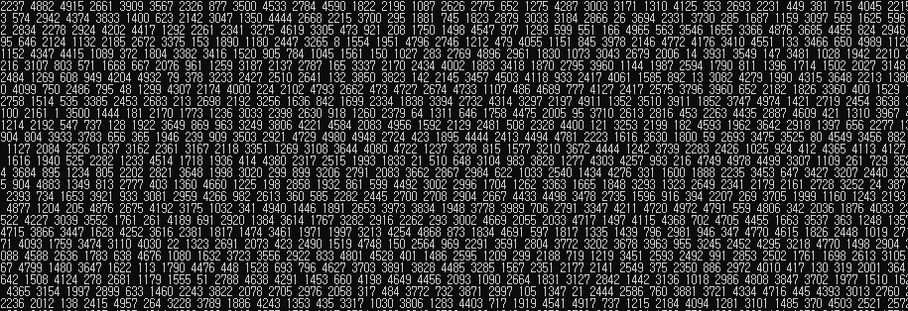

(3) N = 10000

① Bubble Sort

② Insertion Sort

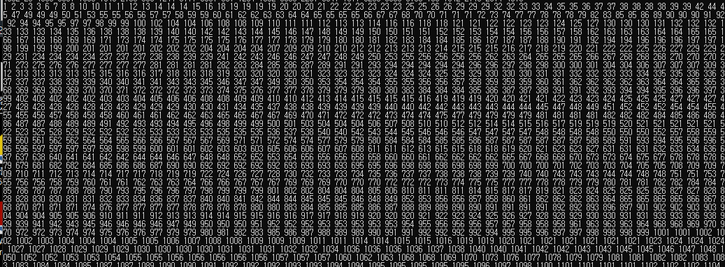

③ Merge Sort

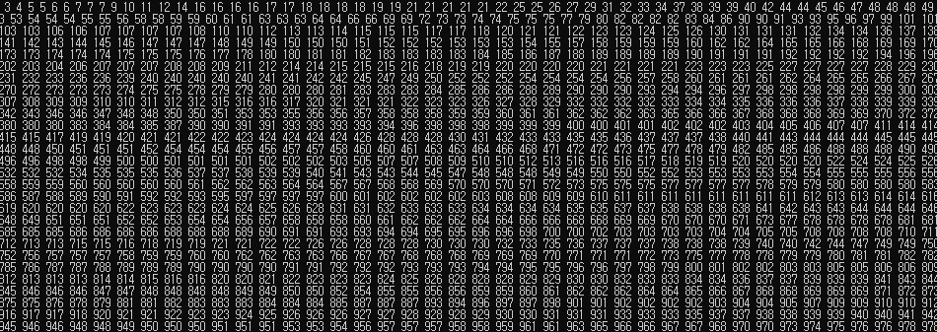

④ Quick Sort

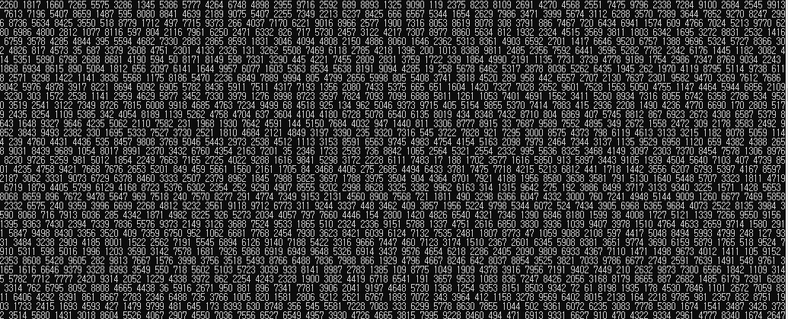

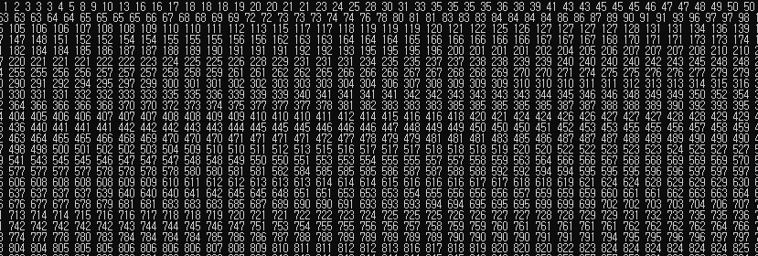

⑤ Radix Sort

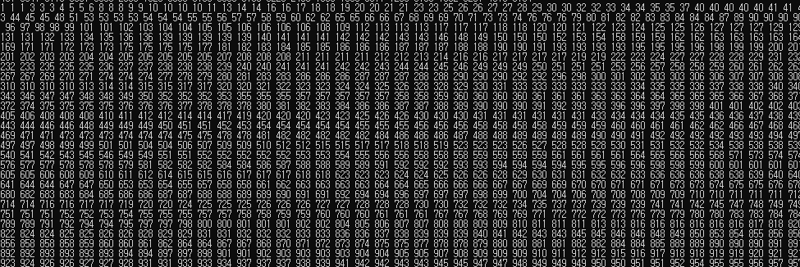

⑥ Bucket Sort

3. Result Table

1) Decreasing Array



2) Random Array

